**פרויקט בתכנות ויזואלי Wishake**

**מגישים:**

* עומר כריס 209029222
* מיכאל שלמה 318730421
* אופיר דהן 319065801
* חן משאל 209342351

**שלבים מקדימים**

ראשית עלינו לוודא שמותקן התוסף הנכון על מנת שהתוכנה תוכל להתנהל מול המאגר הנתונים של האפליקציה.

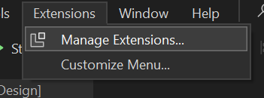

יש לבחור Manage Extensions

לוודא התוסף הבא מותקן, במידה ולא יש אפשרות לחפש ולהתקין אותו בחלון שנפתח.

לאחר התקנה בהצלחה, ניתן להתחיל שימוש באפליקציה שלנו, תודה מראש.

**מדריך לשימוש באפליקציה**

בתמונה הבאה יוצגו כל החלונות של האפליקציה:

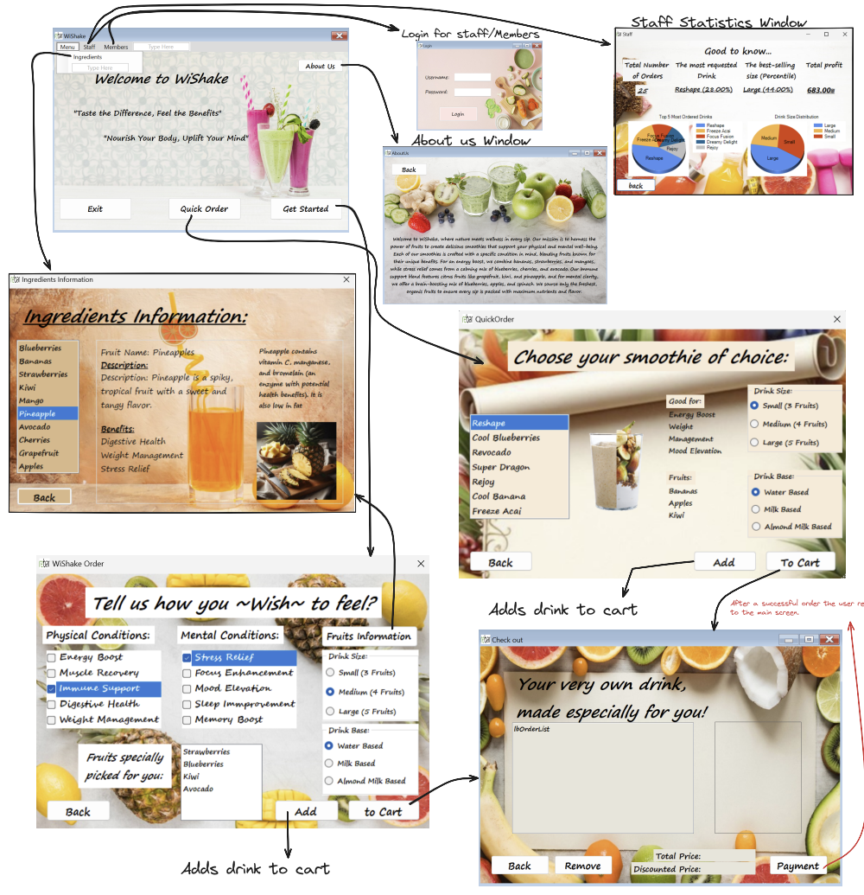

בהמשך יפורט שימוש של כל חלון ומה ניתן לעשות בו.

**שימוש החלונות לפי הסדר**

חלון ראשי

מן החלון הראשי ניתן להגיע כמעט לכל חלון אחר באפליקציה שלנו.

ניתן להתחבר בתור חבר מועדון/איש צוות בלחיצה על אחד מהכפתורים Member/Staff Login על מנת לקבל הנחה או לגשת לחלון הסטטיסטיקות בהתאמה.

ניתן לבצע הזמנה לפי רגש בלחיצה על הכפתור "Get started" אשר יוביל אותנו הזמנה של שייק לפי הרגש שאותו נרצה להרגיש.

בנוסף לכך ניתן לבצע הזמנה מהירה בלחיצה על הכפתור "Quick Order" אשר יוביל אותנו להזמנה של שייק מוגדר מראש.

ניתן ללחוץ על הכפתור "About Us" כדי לדעת עוד על החברה שלנו ומה אנחנו מציעים.

ניתן ללחוץ בלשונית "Menu" על האפשרות "Ingredients" על מנת לקבל יותר מידע על הפירות שאנחנו מציעים לך בתור לקוח ופירוט מה כל פרי מציע.

חלון About Us

בחלון זה מפורט בקצרה על חזון החברה ואודותיה, חלון זה נועד בעיקר לערך מוסף לאפליקציה.

חלון הפירות

בחלון זה מוצגים למשתמש כל הפירות אשר אנחנו כחברה משתמשים בהם בשייקים שלנו, תוך פירוט של ערך תזונתי של הפרי ופירוט על איזה רגשות אותו פרי נותן מענה.

חלון התחברות חבר מועדון/צוות

בחלון זה ניתן להתחבר בתור חבר מועדון/צוות לפי אותו כפתור שנלחץ בחלון הראשי, החלון יתאים את עצמו לפי אותה בחירה בחלון הראשי בכך שיציג את הכותרת המתאימה להתחברות, ושימוש במאגר מידע הנכון להתחברות לפי אותה בחירה.

התחברות בתוך חבר מועדון מספקת הנחה של 10% במחיר הסופי בחלון הצ'קאאוט.

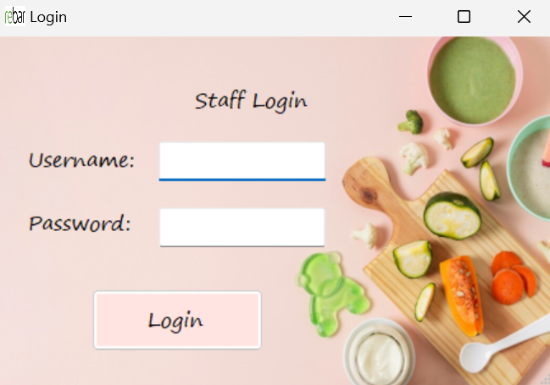

על מנת להתחבר בתור חבר מועדון, ניתן להשתמש בפרטים הבאים, Omer, 054-5364625

על מנת להתחבר בתור חבר צוות, ניתן להשתמש בפרטים הבאים, Omer, 209029222

יש להזין את הפרטים לפי שם משתמש וסיסמא בהתאמה.

חלון הזמנה לפי רגש

בחלון זה מוצג בפני המשתמש את האפשרויות השונות להזמנה של שייק ייחודי לפי הרגש שהמשתמש ירצה להרגיש.

המשתמש יכול לבחור ברגשות שונים להעדפתו ובכך אלגוריתם מורכב יודע לבחור את הפירות המתאימים ביותר לפי הרגשות המסומנים.

בנוסף לכך, המשתמש יכול לבחור את גודל המשקה, ואת הבסיס של השייק לפי העדפתיו.

המשתמש יכול לקפוץ לחלון הפירות על מנת לקבל יותר מידע איזה ערך נותן לו כל פרי.

לאחר שהמשתמש סיים לבחור בכל המשקאות שירצה להזמין, יעבור לחלון הצ'קאאוט.

חלון הזמנה מהירה

בחלון זה, במידה והמשתמש לא רוצה לפרט איך הוא מרגיש, ניתן להזמין שייקים מוכנים מראש מתוך רשימה של מספר שייקים פופולאריים של החברה.

בנוסף לכך, המשתמש יכול לבחור את גודל המשקה, ואת הבסיס של השייק לפי העדפתיו.

לאחר שהמשתמש סיים לבחור בכל המשקאות שירצה להזמין, יעבור לחלון הצ'קאאוט.

חלון צ'קאאוט

בחלון זה יוצגו כל המשקאות אשר הוספו לעגלה.

בחלון זה המשתמש יוכל לראות את העלות הכוללת של כל המשקאות שהזמין עם מחיר כולל, חשוב לציין כי במידה והמשתמש התחבר כחבר מועדון המחיר הכולל יוצג עם הנחה של 10% מהמחיר הכולל המקורי, תוך הצגה של ההבדל בין המחירים.

ניתן בחלון זה להסיר משקה שנוסף בטעות לרשימה.

החלון זה ניתן לשלם על ההזמנה של המשתמש, הליך התשלום אינו מורכב בפרויקט זה, סך הכל כפתור לאישור הזמנה.

לאחר אישור הזמנה, המשתמש יועבר בחזרה אל החלון הראשי, בנו ניתן לבצע הזמנה נוספת.

חלון סטטיסטיקות של חבר צוות

לאחר התחברות בתור חבר צוות, בחלון זה יוצגו סטטיסטיקות שונות על ההזמנות שבוצעו, כגון, מספר הזמנות כולל, רווח כולל, השייק הכי פופולארי באחוזים, וגודל שייק מועדף באחוזים.

בנוסף לכך ישנם שני דיאגרמות המציגות את גודל השייק המועדף (יחס החלוקה בין העדפת הגודל) וחמשת השייקים הכי פופולאריים (יחס החלוקה בינהם).

**צפייה במאגר הנתונים**

במידה ונדרש להסתכל במאגר הנתונים יש להוסיף חיבור אליו דרך Visual Studio.

ראשית יש לוודא כי בשלבים המקדימים, התוסף המוזכר מותקן.

יש לפתוח את חלון Server Explorer בדרך הבאה:

נרצה ליצור חיבור חדש אל קובץ המאגר הנתונים שלי בלחיצה על האפשרות הבאה:

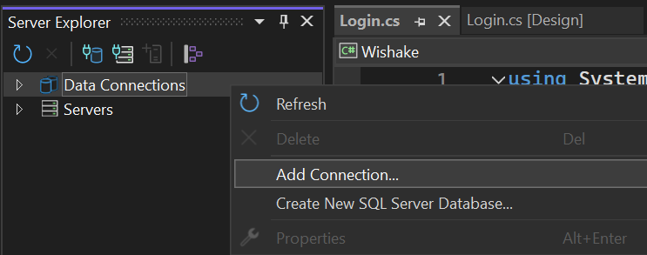

לאחר מכן יפתח חלון ויש לבחור באפשרות הבאה:

לאחר מכן ללחוץ על Continue.

בחלון הבא יש ללחוץ על Browse על מנת לבחור ולהוסיף את קובץ המאגר נתונים שלנו:

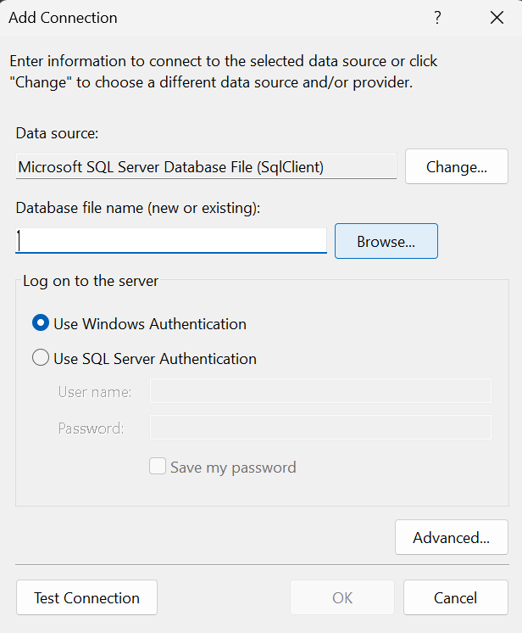

הקובץ הרלוונטי נמצא בתור התקייה של האפליקציה, בתוך תיקיית SQL.

לאחר בחירה בקובץ המאגר מידע שלנו יש ללחוץ אישור על מנת לקבל גישה לקובץ, ולאחר מכן יופיע לנו בVisual Studio בחלונית של Server Explorer יופיע לנו Orders.mdf

נראה אותו בצורה הבאה:

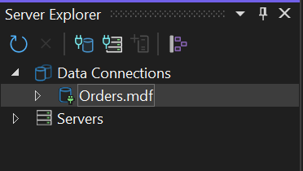

על מנת לגשת למאגרי המידע השונים (ברשותינו שלושה מאגרים שונים), ניתן ללחוץ על כל אחד מהם לחצן ימני, ולבחור באפשרות של "Show Table Data".

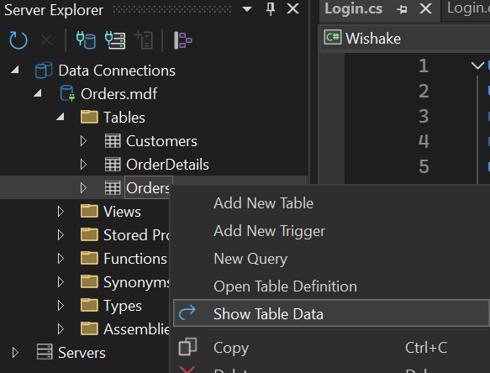

אפשרות זו תפתח חלונית במסך הראשי של Visual Studio אשר מציג את הטבלת הנתונים העדכנית לאותה טבלה, במקרה של התמונה הבאה זו תהיה של Orders.

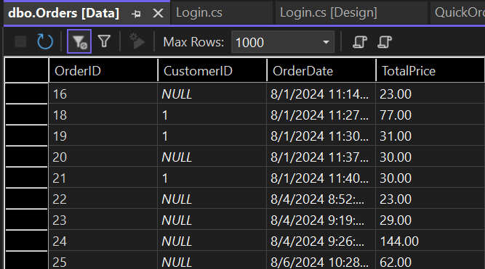

ניתן להריץ את התוכנה, לבצע הזמנה, ולראות את העדכון בזמן אמת של המאגר הנתונים בעת לחיצה על כפתור הריענון בראש החלונית (נראה כך) , דבר זה רלוונטי לכל הטבלאות שלנו.